
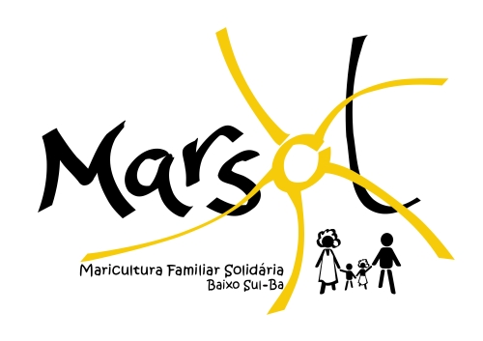
Acontece em Salvador

IV FEIRA BAIANA DE ECONOMIA SOLIDÁRIA E AGRICULTURA FAMILIAR
De 11 a 14 de Dezembro no Jardim dos Namorados – Salvador/Bahia
Empreendimentos Solidários - Agricultura Familiar - Comércio Justo - Clube de Trocas - Reciclagem - Centro Digital - Artesanato – Cultura indígena - Comidas típicas - Oficinas - Produtos Orgânicos - Apresentações culturais.

Oficinas: Agroecologia - Gênero e Diversidade Sexual - Finanças Solidárias - Formação de preços.

Boletim Informativo

Projeto Realiza Visitas Interinstitucionais em Santa Catarina e São Paulo
Entre os dias 29/11/2008 a 06/12/2008 realizaram visitas interinstitucionais em Florianópolis/SC e Cananéia/SP: a Coordenadora de Relações Interpessoais – Íris Gomes dos Santos; a coordenadora de produção Natali Oliveira; o Consultor para Desenvolvimento Econômico e Comunitário (WFT) – John Wojciechowski; a maricultora de Taperoá – Maria Conceição Santos; a maricultora de Batateira – Claudeci Santos. A viagem foi realizada no intuito de conhecer elementos da cadeia de valor da ostra e demais mariscos, bem como da estrutura comercial da rede de produtores (APL), diversificação de formatos organizacionais (cooperativas, associações, empresas) e aspectos histórico-institucionais de parcerias entre Estado e produtores, para delinear um plano de mercado da rede familiar solidária de produtores do baixo Sul. A programação incluiu visitas a EPAGRI; Produtores do sul da ilha (Ribeirão da Ilha); CooperIlha; Universidade (UFSC), a empresa de consultoria LCG; o SEBRAE; Restaurantes e Mercados – em Florianópolis/SC, e a Cooperostra e RESEX – em Cananéia/SP.

Projeto MarSol Recebe Consultor Canadense
Entre os dias 08/12/2008 e 15/12/2008, o Projeto MarSol contará com o apoio do Consultor Canadense de Desenvolvimento Econômico e Comunitário (WFT) – John Wojciechowski para a realização de articulações interinstitucionais em Salvador e nas comunidades do Baixo Sul. O consultor visitará a Bahia Pesca, a SEAP – BA, representantes e colônias de pesca das comunidades do Baixo Sul.

Aniversariantes do Mês:
2/12 – Vera (Galeão) • 08/12 – Tam (Taperoá)

Por Raquel Mei /Revisão: Íris Gomes
 |  | 
Patrocínio:

